关于组态例程 这个实验。原本是plc里面的实验，这里做个模拟实验，用单片机代替PLC，用电脑代替控制屏
具体步骤如下：
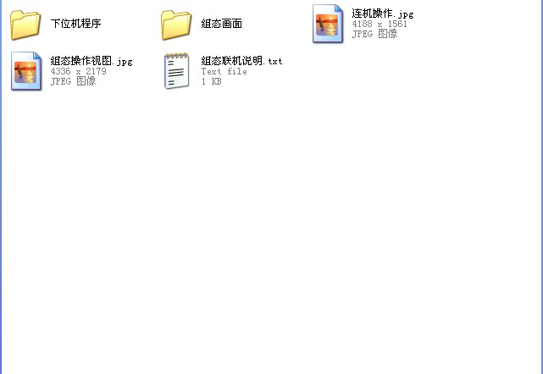
第一步：运行 Keil关联文件
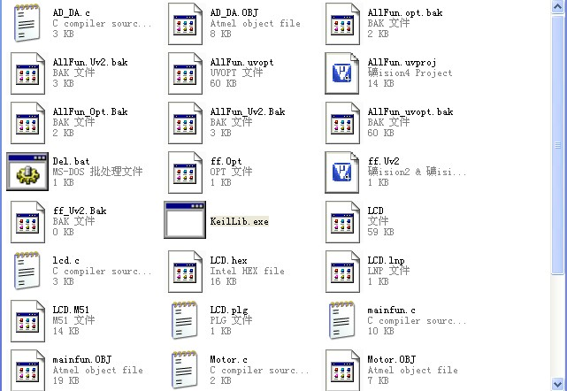

运行：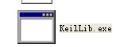
等它出现下面界面后关闭：
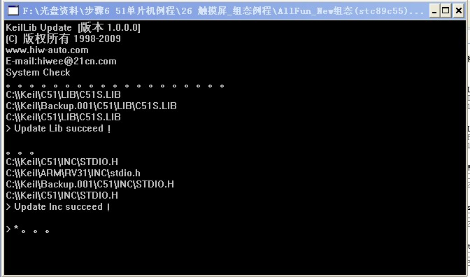

第二步：烧录这个文件夹里的hex文件到单片机。
第三步：接线
单片机的P1口（JP8）接J12,并将J15和J16用短路帽连起来。

第四步：运行组态软件
如果没有事先安装，请安装： F:\光盘资料\步骤4 安装单片机开发相关软件\GUIBuild触摸屏组态软件 这个路劲里面的软件

安装成功后
在文件夹 “组态画面”里面 电机点击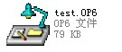

先后根据以及
这个两个图进行操作

如果操作无误
界面出现的数码管值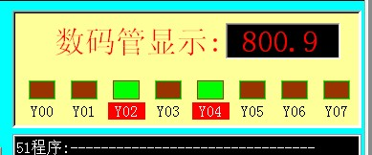
将会和板上的数码管值一样

这样便起到了监控作用

如果板上的数码管全是乱码，把排线颠倒下。（接数码管端不变，接P1端的掉头）。

